Муниципальное бюджетное учреждение культуры города Новосибирска «Централизованная библиотечная система

Октябрьского района»

филиал «Библиотека им. Б. А. Богаткова»

**Рекомендательный список литературы**

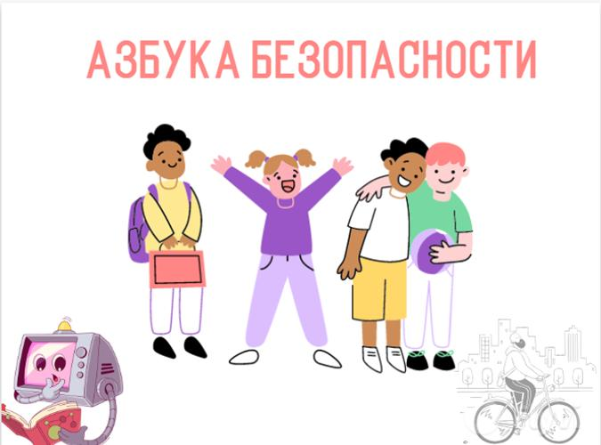

Составитель: ведущий библиограф И. А. Лапушкова

Новосибирск

2025

Волноваться за своего ребёнка – это нормально. Спрятать его от всех опасностей мира – невозможно. Читать ему нотации, запрещать, запугивать – вредно и неэффективно.

Что же делать? Давайте попробуем успокоиться и научить сына или дочь самостоятельно распознавать опасность и защищать себя.

Чтобы полноценно позаботиться **о безопасности ребёнка,** необходимо иметь достаточно информации и знаний на эту тему. Для того, чтобы помочь детям сохранить своё здоровье и хорошее настроение, важно ознакомить их с правилами безопасного поведения. Лучше предлагать для прочтения те книги, которые написаны простым языком и содержат наглядные примеры, ведь они будут легче усваиваться юными читателями, либо прочесть их вместе, обсуждая важные фрагменты.

Мы подобрали список значимых книг, которые познакомят детей и их родителей с основными принципами и правилами **безопасной жизнедеятельности,** а также предоставят практическую информацию о том, как вести себя в чрезвычайных ситуациях.

Известный российский адвокат, правовед Павел Алексеевич Астахов в 2009 году начал выпускать серию книг под названием «Детям о праве».

*«…На страницах этих книг мы совершаем небольшое путешествие в мир взрослых людей. Думаем вместе над возможными последствиями тех или иных поступков; понимаем, как вести себя в различных жизненных ситуациях; узнаем, когда можно и нужно обращаться к помощи государства и закона. Ведь ПРАВО существует для того, чтобы все мы жили в согласии, и всегда отстаивает наши справедливые интересы!»*

**Астахов, П. А.** Я и дорога / П. А. Астахов ; художники: В. В. Лесников, М. М. Герасимов. – 2–е изд. – Москва : ЭКСМО, 2012. – 128 с. : цв.ил.

*Настоящее издание предназначено для детей 11 —12 лет. Для них оно, наряду с другими книгами серии, станет первой ступенью на пути правового образования. Ребята совершат небольшое путешествие в мир взрослых людей. Подумают над возможными последствиями тех или иных поступков; поймут, как вести себя в различных жизненных ситуациях; узнают, когда можно и нужно обращаться к помощи государства и закона.*

**Астахов, П. А.** Я отдыхаю : общественно–политическая литература / П. А. Астахов ; художники: Е. А. Полковникова, М. М. Герасимов. – Москва : ЭКСМО, 2011. – 96 с. : цв.ил.

*С какими правами и обязанностями мы сталкиваемся, когда отдыхаем? Даже сидя дома за компьютером, мы можем попасть в разряд преступников. Например, за неправомерный доступ к компьютерной информации.*

*Автор расскажет также, о правовых нормах, существующих в квартире и подъезде, при отдыхе на природе и  о ситуациях, которые могут возникнуть во время путешествия по России или за границей.*

**Волкова, Е. А.** Где живут опасности? : сценарии праздников, развлечений, досугов на тему охраны безопасности жизни и здоровья детей / Е. А. Волкова. – Ростов–на–Дону : Феникс, 2011. – 249 с.

*В книге представлены очень интересные и простые для ра­боты с дошкольниками и младшими школьниками сценарии сказочных представлений на тему охраны жизни и здоровья детей. Элементарные правила поведения на дороге, при пожа­ре, как вести себя в случае любой опасности можно довести до детей через сказку легко и непринужденно.  
Книга предназначена для педагогов детских дошкольных учреждений, начальных школ, родителей, всех тех, кто не может оставаться равнодушным к здоровью детей.  
Она поможет при подготовке праздников, развлечений, вы­ступлений на конкурсах.*

Для самых маленьких предлагаем серию книг Катажины Козловскаой «Правила поведения». Главная задача автора серии книг «Правила поведения» — помочь родителям с социальной адаптацией их малышей. Катажина Козловская блестяще её выполнила. Познакомимся же с автором книг поближе.  
История жизни Катажины связана с польским городом Познань, в котором она родилась, выросла, училась и постаралась максимально проявить себя. Катажина Козловская — педагог дошкольного образования, социальный работник и мама, которая очень хотела помогать малышам легче адаптироваться в детском саду. Профильное образование позволило ей разработать уникальные методики работы с детьми. Каждый день Катажина внимательно наблюдала за своими воспитанниками и в итоге приняла решение написать несколько книг. Издания должны помочь семьям пройти первый из этапов социализации малыша — посещение детского сада. В книгах Катажина Козловская говорит от имени ребёнка. Педагог считает, что у детей есть собственный голос и собственное мнение. Если малыша слушать внимательно, будет легко его понять, поддержать, удовлетворить его потребности, разделить с ним заботы и радости. Одна из книг серии, «Феликс и Густав идут в детский сад», специально отмечена 17–м конкурсом «Мир, доброжелательный к детям», организованным Комитетом по защите прав детей Польши.

**Козловская, К.** Правила поведения : дома и на улице / Катажина Козловская ; [перевод с польского Л. Вагаповой] ; иллюстрации М. Шот. – Москва : Эксмо, 2020. – 45 с. : цв.ил.

*Эта книга научит хорошо вести себя за столом, общаться с другими детьми, быть добрым и терпеливым. Феликс и его друг, медвежонок Густав покажут на собственном примере, как вести себя правильно. С этой веселой парочкой и ваш малыш легко запомнит все советы и правила.  
Для дошкольного возраста.  
Как научить ребенка хорошим манерам? Прочитать вместе с ним эту книгу! Малыш Феликс и его мохнатый друг, медвежонок Густав, помогут разобраться, что такое хорошо и что такое плохо. Ваш малыш с интересом будет следить за приключениями Феликса, и хорошие манеры обязательно войдут у него в привычку.*

**Козловская, К.** Правила поведения : идем в детский сад / Катажина Козловская ; [перевод с польского Л. Вагаповой] ; иллюстрации М. Шот. – Москва : Эксмо, 2020. – 45 с. : цв.ил.

*Перед тем как идти в детский сад, волнуются все: и ребенок, и родители. Помочь преодолеть страх должна эта книга. Приключения Феликса и его медвежонка Густава помогут малышу адаптироваться среди незнакомых детей и взрослых, и малыши с удовольствием будут следовать простым и действенным советам.  
Для дошкольного возраста.  
Завтра ваш малыш переступит порог детского сада. Окружать его будут незнакомые дети и чужие взрослые. Как перестать волноваться? Расскажите ему историю про Феликса и медвежонка Густава которые идут первый раз в детский сад. Друзья помогут малышу победить страхи и объяснят, что детский сад — это весело.*

Об основах этикета малышей познакомят книги Галины Шалаевой,  
опытного педагога, методиста, составителя и переводчика множества популярных изданий, автора детских книг, нацеленных на разностороннее развитие ребёнка.

**Шалаева, Г. П.** Новые правила поведения для воспитанных детей / Галина Шалаева, О. М. Журавлева ; [редактор Е. Ситникова ; художники Н. Новичихина, А. Пирогов]. – Москва : АСТ : Слово, 2013. – 159 с. : цв. ил.

*Эта прекрасно иллюстрированная книга познакомит вашего малыша с основами этикета. Веселые стихи помогут ребенку понять, как вести себя дома, в школе, транспорте. Издание послужит замечательным подарком любому ребенку.  
Для дошкольного возраста.*

**Шалаева, Г. П.** Правила поведения для воспитанных детей / Г. П. Шалаева, О. М. Журавлева, О. Г. Сазонова. – Москва : Слово : АСТ, 2014. – 158 с. : цв. ил.

*Эта прекрасно иллюстрированная книга познакомит вашего малыша с основами этикета. Веселые стихи помогут ребенку понять, как вести себя в гостях, поликлинике, детском саду, с друзьями, как знакомиться и приглашать гостей. Издание послужит замечательным подарком любому ребенку.  
Для детей дошкольного возраста.*

Для чтения взрослыми детям предлагаем серию книг венгерской писательницы Евы Яниковски. Книги написаны от лица ребёнка и наполнены искрящимся юмором и лёгкой иронией, стали классикой детской литературы. Но их с большим удовольствием читают и взрослые, которым очень важно понять, чем живут и что чувствуют их дети.  
Главная особенность уникальных книг Евы Яниковски — это удивительная ёмкость и простота коротких текстов, которые с безупречной точностью раскрывают внутренний мир ребёнка. А кроме того, это своеобразный диалог на нестандартные темы между детьми и взрослыми, который помогает сократить разрыв между поколениями.  
Ева Яниковски окончила два университета: сначала в родном городе Сегеде, а затем — в Будапеште. Она изучала философию, этнографию, психологию, социологию и большую часть жизни посвятила работе с детьми и молодежью. Неудивительно, что её произведения переведены на тридцать пять языков и отмечены множеством престижнейших литературных премий и наград, в том числе Немецкой литературной молодежной премии. Писательница стала кавалером международного Ордена Улыбки, который присуждается известным людям, приносящим радость детям, а также была удостоена Офицерского креста ордена «За заслуги перед Венгерской Республикой». По мотивам её книг были поставлены детские спектакли, выпущено несколько мультфильмов.  
Неизменным иллюстратором книг Евы Яниковски был венгерский художник Ласло Ребер, лауреат Немецкой молодежной литературной премии и премии имени Г.–Х. Андерсена, а также обладатель многих других наград. Именно Л. Реберу удалось наиболее достоверно передать в своих работах внутренний мир ребёнка.

**Яниковски, Е.** Вечно со мной что–то случается / Ева Яниковски ; перевод с венгерского Д. Анисимовой ; художник Л. Ребер. – Москва : Эксмодетство, 2022. – 32 с. : ил.

*Искренний и забавный рассказ первоклассника о жизни своей семьи. Каждый день наполнен разными событиями, на которые взрослые не всегда реагируют так, как хотелось бы ребёнку. И в этой круговерти очень важно сохранить взаимопонимание.*

**Яниковски, Е.** Если бы я был взрослым / Ева Яниковски ; перевод с венгерского Д. Анисимовой ; художник Р. Ласло. – Москва : ЭКСМО, 2022. – 32 с. : цв. ил.

*Каждый ребёнок знает, как хорошо быть взрослым. Дети делают то, что им велят, а взрослые – то, что хотят. Но почему же они не делают то, о чём мечтает любой ребёнок: не ходят зимой без шапки, не гладят бродячих кошек и не едят на обед только шоколад? Давайте разберёмся!*

**Яниковски, Е.** Ну вот, опять / Е. Яниковски ; перевод с венгерского Дарьи Анисимовой ; художник Ребер Ласло. – Москва : ЭКСМО, 2022. – 31 с. : цв. ил.

*Очень хочется сделать маме подарок, который потом не окажется в нижнем ящике комода. Очень хочется устроить с другом клуб в подвале. А ещё хочется выиграть приз по лотерейному билету и получить главную роль в фильме… Но больше всего хочется услышать от папы и мамы: "Мы тобой гордимся!"*

**Яниковски, Е.** Отвечай нормально, когда тебя спрашивают / Е. Яниковски ; перевод с венгерского Д. Анисимовой ; художник Р. Ласло. – Москва : ЭКСМО, 2022. – 31, [1] с. : цв. ил.

"*Почему ты плачешь?" "Почему ты смеёшься?" "Что ты ещё натворил?"… Как же трудно отвечать на вопросы взрослых! Ведь взрослые давно выросли и забыли, как разговаривать с детьми. Но будьте уверены: вы обязательно узнаете, как это надо делать.*

**Яниковски, Е.** Теперь и ты знаешь / Е. Яниковски ; перевод с венгерского Д. Анисимовой ; художник Р. Ласло. – Москва : ЭКСМО, 2022. – 39 с. : цв. ил.

*"Почему взрослые не хотят играть со мной?" – недоумевает маленький мальчик. И взрослые рассказывают ему, чем они заняты целый день. Вскоре мальчуган узнаёт, чем занимаются почтальон, полицейский, крановщик, врач и даже… пенсионер! А ты знаешь?*

**Яниковски, Е.** Хорошо мне! / Ева Яниковски ; художник Ласло Ребер ; перевод с венгерского Дарьи Анисимовой. – Москва : ЭКСМО, 2022. – 31 с. : ил.

*Как же хочется порадовать маму, папу, бабушку, дедушку и младшую сестрёнку! И как же сложно найти то, что обрадует всех… Но мы обязательно разберёмся, кто чему рад!*

Знакомьтесь с книгами из нашего списка, и вы легко, доступно и без нравоучений объясните ребятам правила безопасного поведения.

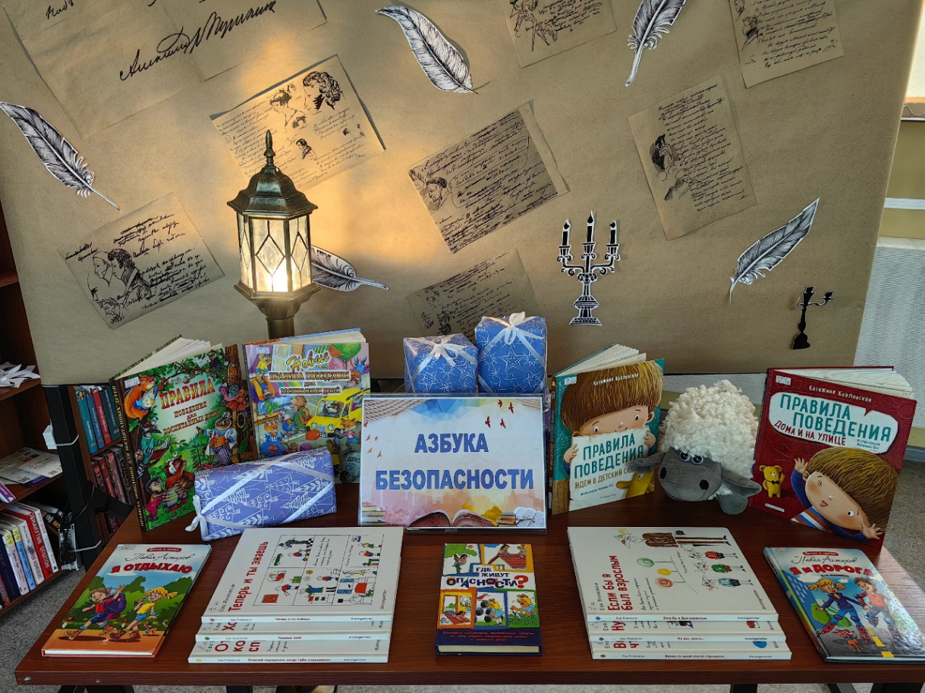

Выставка к мероприятию «Азбука безопасности».

Ведущий библиотекарь Е. О.Савич.